**25.بررسی حرکت**

|  |  |  |
| --- | --- | --- |
| **اسم آزمایشگاه:** | {{LabName}} | |
| **اسم سند:** | **دستورالعمل روش انجام و کنترل کیفی آزمایش بررسی حرکت** | |
| **کد سند:** | D-003-0039 | |
| **دسته بندی سند:** | دستورالعمل و کنترل کیفی مواد و تست های تشخیصی | |
| **شماره ویرایش:** | {{EditeNumber}} | |
| **تاریخ ویرایش:** | {{EditeNumber}} | |
| **تاریخ بازنگری سند:** | {{ReviewDate}} | |
| **تهیه کننده:** | **تایید کننده:** | **امضاء :** |
| شرکت دارا ویرا آزما  دکتر داریوش شکری | {{ConfirmerOneName}} | {{ConfirmerTwoName}} |

**(1) هدف:**

تست حرکت باکتری یکی از آزمایش‌های مهم برای تمایز باکتری های متحرک از غیرمتحرک است.

**(2) اساس آزمایش:**

این آزمایش جهت افتراق ارگانیسم های متحرک از غیر متحرک به کار می رود. باکتری ها توسط فلاژل حرکت می کنند. فلاژل اغلب در باسیل ها دیده می شود، هر چند که تعداد اندکی از کوکسی ها نیز متحرکند. گاه باکتری های متحرک واریانت های غیر متحرک ایجاد می کنند که ممکن است در نهایت به فرم متحرک بر گردند. ارگانیسم های غیر متحرک فلاژل ندارند.

**(3) روش آزمایش:**

بررسی حرکت باکتری به دو روش قطره معلق میکروسکوپی (تست سریع) و استفاده از محیط های نیمه جامد (نیاز به یک شبانه روز انکوباسیون) به انجام می رسد.

**(4) مواد و وسایل مورد نیاز:**

کشت تازه 24 ساعته، سرم فيزيولوژی يا آب مقطر، خمير هماتوكريت یا روغن ایمرسیون، محیط کشتSIM  و آنس.

**(5) روش انجام آزمایش:**

**1. روش قطره معلق:** در این روش يك قطره سرم فيزيولوژی يا آب مقطر در مرکز لامل قرار گرفته و مقدار کمی از كلني‌هاي تازه باكتري‌ با این قطره ترکیب می‌شوند. سپس با استفاده از خمير هماتوكريت، حلقه‌اي به قطر نیم سانتی متر روی یک لام ایجاد می‌شود و سپس این لام روی لامل حاوي سوسپانسيون ميكروبي به شكلي كه با خمير تماس پيدا نكند گذاشته و سریعاً برگردانده می شود. این کار باعث می شود لام و لامل به هم نچسبند و در فضایی که بین لام و لامل توسط خمیر به وجود آمده باکتری ها معلق شوند (دلیل نام گذاری روش). در نهایت لام زیر میکروسکوپ بررسی می شود. به جای خمير هماتوكريت می توان از روغن ایمرسیون استفاده نمود به این ترتیب که در چهار گوشه لامل قطرات ریز روغن گذاشته شده و باکتری در یک قطره آب مقطر در مرکز لامل حل شده و سپس لام را روی لامل گذاشته و بلافاصله آن را بر می گردانیم. در این روش روغن باعث تعلق باکتری ها می شود.

**2. روش محیط نیمه جامد:** در این روش ارگانیسم در یک محیط نیمه جامد در یک خط مستقیم از مرکز لوله تلقیح و انکوباسیون می‌شود. محیط کشتSIM  عمدتاً برای این منظور استفاده می‌شود که دارای قوام نرم است و به باکتری‌های متحرک اجازه می‌دهد به آسانی به کمک تاژک حرکت کرده و باعث کدر شدن محیط کشت شوند. کشت باکتریایی رویSIM با استفاده از یک آنس فلزی استریل، تلقیح می‌شود. اگر باکتری از نوع متحرک باشد، تحرک باکتریایی با یک منطقه رشد پراکنده که از خط تلقیح خارج می‌شوند، مشهود است. باکتری‌های غیر متحرک فقط در ناحیه‌ای که تلقیح می‌شوند رشد می‌کنند.

1. یک کلنی از محیط تازه (18 تا 24 ساعت) که روی محیط آگار رشد کرده را با آنس بردارید.
2. یک بار آنس را تا یک سوم عمق در وسط لوله فرو کنید.
3. در دمای 35-37 درجه سانتی گراد انکوبه کنید و روزانه تا 7 روز بررسی کنید (برای اکثر باکتری های متحرک آزمایش بعد از 24 ساعت مثبت است).

**(6) نتایج مورد انتظار:**

**روش قطره معلق:** در صورت متحرک بودن باکتری، هر يك از باكتري‌ها نسبت به باكتري‌هاي همجوار در حال تغيير موقعيت مداوم در جهات مختلف دیده می‌شوند.

**روش محیط نیمه جامد: مثبت:** ارگانیسم های متحرک از محل تلقیح در محیط پخش می شوند. **منفی:** ارگانیسم های غیرمتحرک در محل تلقیح باقی می مانند.

**(7) محدودیت ها و تداخلات:**

* در روش قطره معلق افتراق حرکت باکتری از حرکت براونی مهم است: در صورت تحرک واقعی باکتری، هر یک از باکتریها نسبت به باکتری های همجوار در حال تغییر موقعیت مداوم هستند و با سرعت زیاد در میدان دید میکروسکوپ حرکت دارند. این حرکت ممکن است به شکل های مختلف از چرخش خم و راست شدن و حرکت سریع مانند گلوله دیده شود. در حرکت براونی عده زیادی از باکتریها بدون چرخش و تغییر موقعیت و همگی در یک مسیر حرکت می نمایند و حرکت کاذب است.
* برخی از ارگانیسم ها رشد کافی در محیط SIM برای تعیین دقیق حرکت نشان نمی دهند و آزمایش های تکمیلی برای تشخیص لازم است.

**(8)کنترل کیفی:**

**مثبت:** پروتئوس ولگاریس (ATCC29905) (شکل A)، **منفی:** کلبسیلا پنومونیه (ATCC13883) (شکل B).

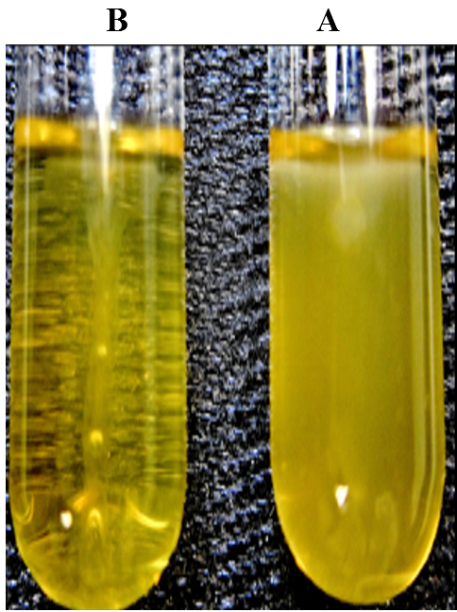

آزمایش حرکت در محیط نیمه جامد. **A**: مثبت. **B**: منفی.

**(8) منابع**:

1. کتاب آزمایشگاه باکتری شناسی پزشکی. جلد اول: تشخیص. دکتر داریوش شکری و همکاران. انتشارات تیمورزاده نوین و کیا. 1402.

2. Koneman، Elmer W، et al. Color Atlas and Text book of Diagnostic Microbiology. *Philedelphia: Lippincott-Raven Publishers. Seventh edition.* 2021.

3. Tille, Patricia. *Bailey & Scott's diagnostic microbiology-e-book*. Elsevier Health Sciences, fifteenth edition. 2021.